Федеральное государственное автономное образовательное учреждение
высшего образования «Национальный исследовательский университет ИТМО»

Факультет программной инженерии и компьютерной техники

Лабораторная работа №3

По дисциплине
“Тестирование программного обеспечения”
Вариант: 64320

Выполнил:
Стрельбицкий Илья Павлович

Группа: Р33101

Преподаватель:
Машина Екатерина Алексеевна

Санкт-Петербург, 2024г

Текст задания

Сформировать варианты использования, разработать на их основе тестовое покрытие покрытие и провести функциональное тестирование интерфейса сайта (в соответствии с вариантом).

Вариант №64320: Drive2.ru. Социальная сеть для автомобилистов. - http://www.drive2.ru

Требования к выполнению работы:
- Тестовое покрытие должно быть сформировано на основании набора прецедентов использования сайта.
- Тестирование должно осуществляться автоматически - с помощью системы автоматизированного тестирования Selenium.
- Шаблоны тестов должны формироваться при помощи Selenium IDE и исполняться при помощи Selenium RC в браузерах Firefox и Chrome.
- Предполагается, что тестируемый сайт использует динамическую генерацию элементов на странице, т.е. выбор элемента в DOM должен осуществляться не на основании его ID, а с помощью Xpath.

Требования к содержанию отчёта:
- Текст задания.
- UseCase-диаграмму с прецедентами использования тестируемого сайта.
- CheckList тестового покрытия.
- Описание набора тестовых сценариев.
- Результаты тестирования.
- Выводы.

Ссылка на github - https://github.com/stoneshik/tpo-third-lab.git

UseCase-диаграмма

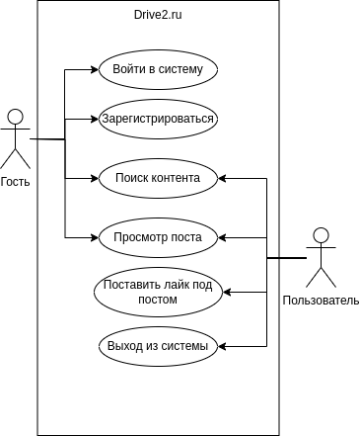

CheckList тестового покрытия

Тестовые сценарии с авторизацией:
1. Сценарий попытки авторизации пользователя с неверными данными
2. Сценарий авторизация пользователя с верными данными
3. Сценарий выхода из системы

Тестовый сценарий поиска контента:
1. Установить нужные фильтры для поиска контента
2. Проверка, того что контент соответствует фильтрам

Тестовый сценарий просмотра постов:
1. Удостовериться, что открывается нужный пост

Тестовый сценарий нажатия на лайк:
1. Поставить лайк под постом
2. Удостовериться, в том что количество лайков изменилось

Описание набора тестовых сценариев

Тестовые сценарии с авторизацией
Попытка авторизации пользователя с неверными данными.
Начальные условия: открыт браузер, пользователь не авторизован
Пошаговая инструкция:
1. Перейти на сайт https://drive2.ru
2. Нажать на кнопку «Войти»
3. В поле ввода почты ввести «stonehik@mail.ru» (правильное значение)
4. В поле ввода пароля ввести «aboba» (неправильное значение)
5. Нажать на кнопку «Войти»
Критерий прохождения: не получилось войти в аккаунт, появилось сообщение в форме «Указан неверный логин или пароль»

Авторизации пользователя с верными данными.
Начальные условия: открыт браузер, пользователь не авторизован
Пошаговая инструкция:
1. Перейти на сайт https://drive2.ru
2. Нажать на кнопку «Войти»
3. В поле ввода логина ввести «stoneshik@mail.ru» (правильное значение)
4. В поле ввода пароля ввести «aboba1234» (правильное значение)
5. Нажать на кнопку «Войти»
Критерий прохождения: успешный вход в аккаунт пользователя

Выход из системы.
Начальные условия: открыт браузер, пользователь авторизован
Пошаговая инструкция:
1. Перейти на сайт https://drive2.ru
2. Нажать на кнопку настройки (шестерня в правом верхнем углу)
3. Нажать на поле выпавшего меню «Выход»
Критерий прохождения: успешный выход из аккаунта пользователя
Тестовый сценарий поиска контента
Начальные условия: открыт браузер
Пошаговая инструкция:
1. Перейти на сайт https://drive2.ru
2. Нажать на кнопку «Посмотреть», чтобы перейти на страницу с более детальными фильтрами
3. Нажать на чекбокс «автозвук» в меню выбора категорий
4. Нажать на кнопку «Посмотреть»
Критерий прохождения: Показаны посты с примененным фильтром.

Тестовый сценарий просмотра постов
Начальные условия: открыт браузер
Пошаговая инструкция:
1. Перейти на сайт https://drive2.ru
2. Нажать на кнопку «Посмотреть», чтобы перейти на страницу с более детальными фильтрами
3. Нажать на первый пост
Критерий прохождения: Пост корректно загружен

Тестовый сценарий нажатия на лайк под постом
Начальные условия: открыт браузер, пользователь авторизован
Пошаговая инструкция:
1. Перейти на сайт https://drive2.ru
2. Нажать на кнопку «Посмотреть», чтобы перейти на страницу с более детальными фильтрами
3. Нажать на кнопку лайка у первого поста
Критерий прохождения: успешное изменение количества лайков под постом

Результаты тестирования

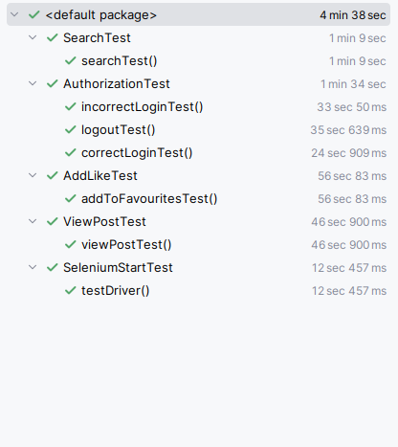

Вывод

В ходе выполнения данной лабораторной работы были изучены методы проведения автоматизированного функционального тестирования при помощи Selenium, и применены на практике для сайта drive2.ru

